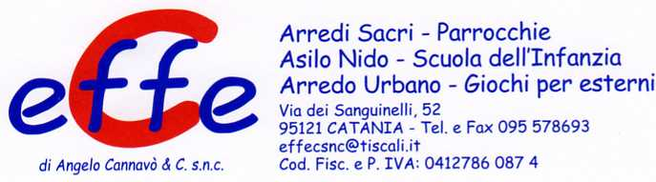

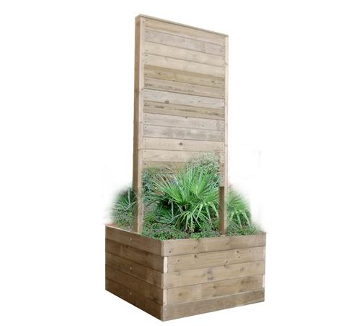

Descrizione:
Bacheca/fioriera, realizzato in legno di pino nordico
impregnato in autoclave.
Si compone di una fioriera su cui è fissata una
bacheca bifacciale in legno.
Area d'ingombro 100x100x240 cm.
Fioriera: 100x100x60 cm.
Pannello bifacciale: 140x100 cm
Categoria :Fioriere
Codice: EP02117

